

РОССИЙСКАЯ ФЕДЕРАЦИЯ

АДМИНИСТРАЦИЯ МУНИЦИПАЛЬНОГО ОБРАЗОВАНИЯ

ГЛАЖЕВСКОЕ СЕЛЬСКОЕ ПОСЕЛЕНИЕ

КИРИШСКОГО МУНИЦИПАЛЬНОГО РАЙОНА

ЛЕНИНГРАДСКОЙ ОБЛАСТИ

ПОСТАНОВЛЕНИЕ
05 февраля 2024 года № 15

О внесении в реестр и в схему мест
размещения площадок накопления твердых
коммунальных отходов, расположенных на
территории Глажевского сельского поселения
площадок под контейнером ТКО

Руководствуясь Федеральным законом от 06.10.2003 № 131-ФЗ «Об общих принципах организации местного самоуправления в Российской Федерации», в соответствии с пунктом 4 статьи 13.4 Федерального закона от 24.06.1998 № 89-ФЗ «Об отходах производства и потребления», Правилами обустройства мест (площадок) накопления твердых коммунальных отходов и ведения их реестра, утверждённых постановлением Правительства Российской Федерации от 31.08.2018 № 1039, администрация МО Глажевское сельское поселение
ПОСТАНОВЛЯЕТ:
- Внести в реестр мест накопления твердых коммунальных отходов на территории Глажевского сельского поселения 1 площадку под контейнера ТКО по адресу: Ленинградская область, Киришский район Глажевское сельское поселение, п. Тихорицы, Набережная ул. (в точке с координатами - 59.6103 с.ш. 32.0833 в.д.)
- Внести в схему размещения площадок накопления твердых коммунальных отходов на территории Глажевского сельского поселения площадку под контейнера ТКО по адресу: Ленинградская область, Киришский район Глажевское сельское поселение, Ленинградская область, Киришский район Глажевское сельское поселение, п. Тихорицы, Набережная ул., (в точке с координатами - 59.6103 с.ш. 32.0833 в.д.)
- Опубликовать данное постановление на официальном сайте администрации МО Глажевское сельское поселение в сети «Интернет».
- Постановление вступает в силу с момента подписания.
- Контроль исполнения настоящего постановления оставляю за собой.

Глава администрации П.В. Крючков

Разослано: в дело -2, сайт, ООО «Спецтранс-47 » -2, специалисту
СХЕМА
размещения площадки накопления твердых коммунальных отходов
Глажевское сельское поселение, п. Тихорицы, Набережная ул.,

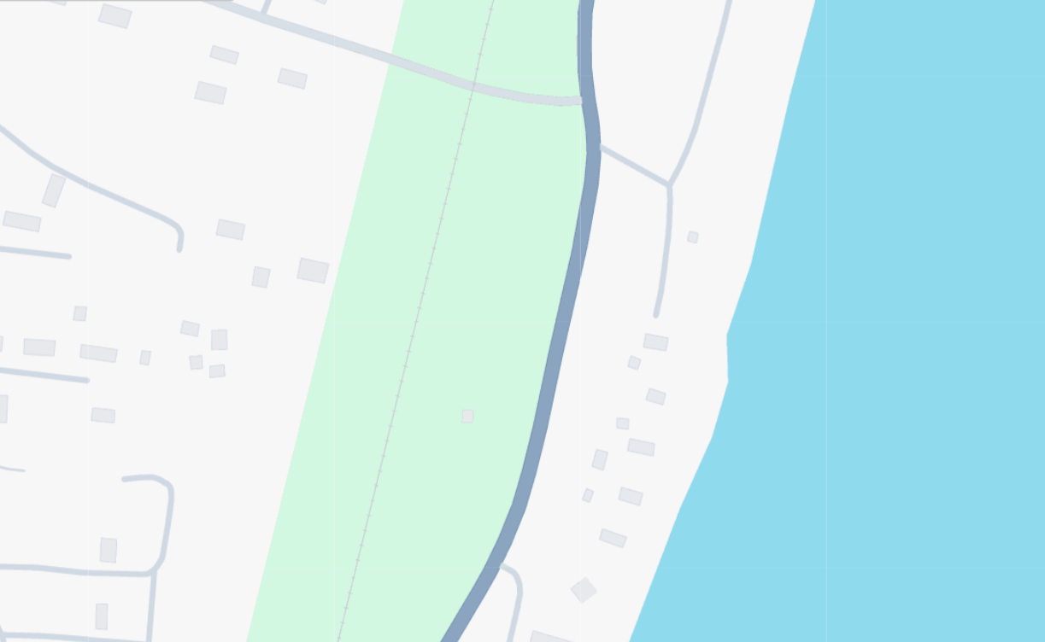

- место (площадка) накопления ТКО

РЕЕСТР МЕСТ НАКОПЛЕНИЯ ТВЕРДЫХ КОММУНАЛЬНЫХ ОТХОДОВ
№ п/п | Наименование места накопления ТКО | Данные о нахождении мест накопления ТКО |  | Данные о технических характеристиках мест накопления ТКО |  |  |  |  |  |  |  | Данные о собственниках мест накопления ТКО для юр. Лиц/ данные о балансодержателях |  |  | Организация оказывающая услуги по транспортированию ТКО | Вид накапливаемых ТКО (ТКО от населения/при совместном сборе ТКО и крупногабаритных отходов/крупногабаритные отходы/раздельное накопление ТКО по фракциям)
№ п/п | Наименование места накопления ТКО | Адрес | Географические координаты | Площадь, м2 | Тип покрытия | Вид площадки (открытая/закрытая) | Материал ограждения | Вид контейнера | Материал, из которого изготовлен контейнер | Объем контейнера м3 | Количество контейнеров данного объема | Полное наименование | ОГРН/ИНН | Фактический адрес | Организация оказывающая услуги по транспортированию ТКО
61 | МО Глажевское сельское поселение | п. Тихорицы, Набережная ул., | 59.6103 с.ш. 32.0833 в.д. | 4,5 | бетон | открытая | металл профиль | контейнер для ТКО | Пластиковый контейнер для мусора MGB 1100 | 1 | 2 | Администрация МО Глажевское сельское поселение | 4708052010 | п. Глажево, д.2,пом.1 | ООО "СПЕЦТРАНС 47" | ТКО от населения

